Отчёт по лабораторной работе №6

Архитектура компьютера

Андреева Софья Владимировна

Содержание

# 1 Цель работы

Освоение арифметических инструкций языка ассемблера NASM.

# 2 Выполнение лабораторной работы

Создадим каталог для программ лабораторной работы № 6, перейдем в него и создадим файл lab6-1.asm:(рис. ??).

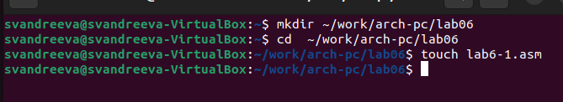

Создние файла lab6-1.asm

Введем в файл lab6-1.asm текст программы из листинга 6.1.(рис. ??).

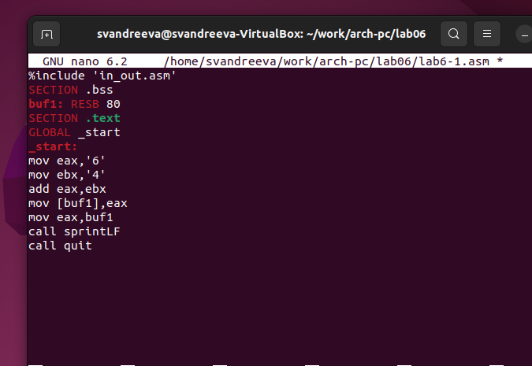

Текст программы

Создадим исполняемый файл и запустим его.В данном случае при выводе значения регистра eax мы ожидаем увидеть число 10. Однако результатом будет символ j. Это происходит потому, что код символа 6 равен 00110110 в двоичном представлении (или 54 в десятичном представлении), а код символа 4 – 00110100(52). Команда add eax,ebx запишет в регистр eax сумму кодов – 01101010 (106), что в свою очередь является кодом символа j(рис. ??).

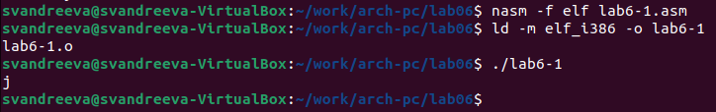

Запуск файла

Далее изменим текст программы и вместо символов, запишем в регистры числа. Исправим текст программы следующим образом: заменим строки mov eax,‘6’ mov ebx,‘4’ на строки mov eax,6 mov ebx,4 Создадим исполняемый файл и запустим его.Как и в предыдущем случае при исполнении программы мы не получим число 10.Пользуясь таблицей ASCII определили, что код 10 соответствует символу /n. Это символ перевода строки, он не отображается. (рис. ??).

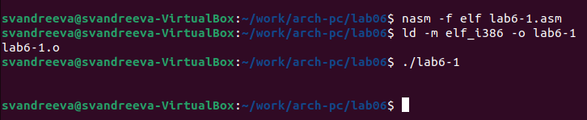

Запуск измененного файла.

Создадим файл lab6-2.asm и введем в него текст программы из листинга 6.2.Создадим исполняемый файл и запустим его.В результате работы программы мы получим число 106. В данном случае, как и в первом, команда add складывает коды символов ‘6’ и ‘4’ (54+52=106). Однако, в отличии от программыиз листинга 6.1, функция iprintLF позволяет вывести число, а не символ, кодом которого является это число (рис. ??).

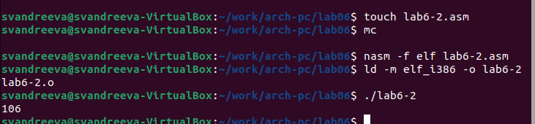

Файл lab6-2.asm

Аналогично предыдущему примеру изменим символы на числа. Заменим строки mov eax,‘6’ mov ebx,‘4’ на строки mov eax,6 mov ebx,4 Создадим исполняемый файл и запустим его.В результате при исполнении программы получили 10.(рис. ??).

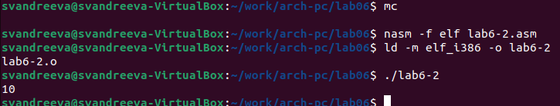

Запуск измененного файла.

Замените функцию iprintLF на iprint. Создадим исполняемый файл и запустим его. Вывод функций iprintLF и iprint отличается наличием перевода строки после вывода (рис. ??).

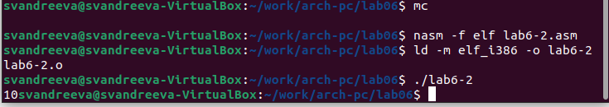

Замена функции iprintLF на iprint.

Создадим файл lab6-3.asm в каталоге ~/work/arch-pc/lab06.Внимательно изучите текст программы из листинга 6.3 и введем в lab6-3.asm.Создадим исполняемый файл и запустим его (рис. ??).

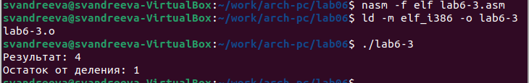

lab6-3.asm

Изменим текст программы для вычисления выражения (4 ∗ 6 + 2)/5. Создадим исполняемый файл и проверим его работу(рис. ??) (рис. ??).

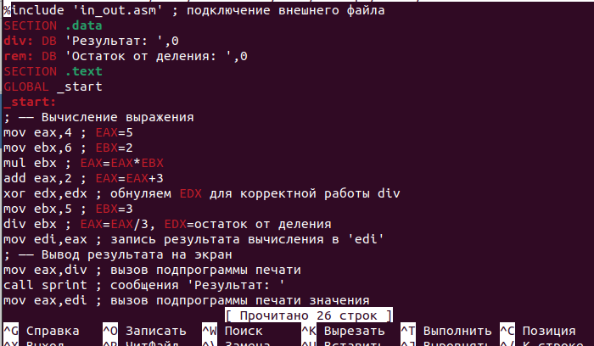

Текст программы

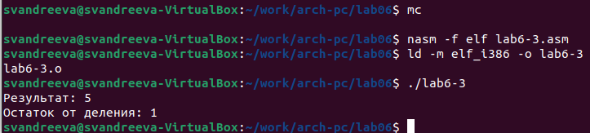

Результат работы программы

Рассмотрим программу вычисления варианта задания по номеру студенческого билета.Создадим файл variant.asm.Внимательно изучим текст программы из листинга 6.4 и введем в файл variant.asm.Создайте исполняемый файл и запустите его. Проверим результат работы программы вычислив номер варианта аналитически.Всё верно.(рис. ??).

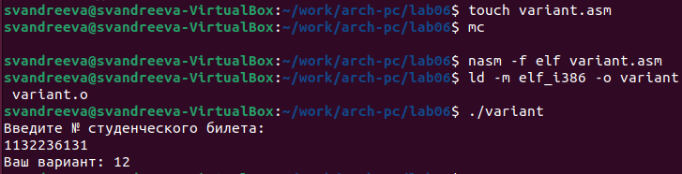

Работа файла variant.asm

Ответы на вопросы. 1.За вывод на экран сообщения ‘Ваш вариант:’,отвечают строки: mov eax,rem call sprint 2.Эти инструкции используются для ввода переменной Х(номера студенческого билета) с клавиатуры и сохранения введенных данных. 3.Эта инструкция используется для преобразования Кода переменной ASCII в число. 4.Строки, отвечающие за вычисление варианта: xor edx,edx mov ebx,20 div ebx inc edx 5.Остаток от деления записывается в регистр edx. 6.Для увеличения значения, полученного при взятии остатка, на 1. 7.Строки, отвечающие за вывод на экран результата вычислений: mov eax,edx call iprintLF

# 3 Задание для самостоятельной работы.

Создадим файл var12.asm и напишем в него программу вычисления функции f(x)=(8x-6)/2 (рис. ??).

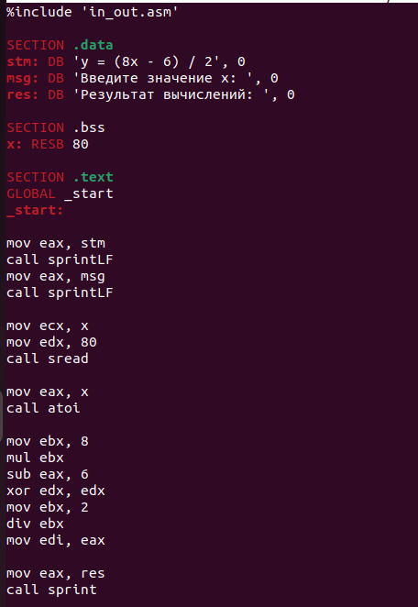

Программа вычисления функции

Создадим исполняемый файл и запустим его.Проверим его для значений х=1 и х=5.Все исполнилось корректно.

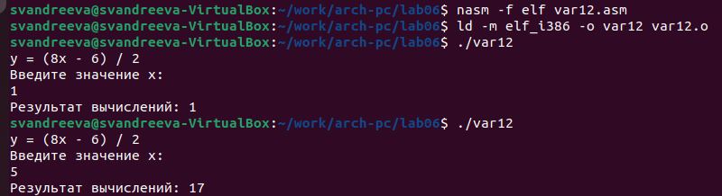

Запуск файла

# 4 Выводы

Я освоила арифметических инструкций языка ассемблера NASM.